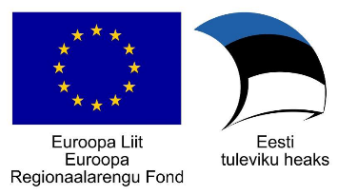
Projekt „Tehnoloogiamooduli välja töötamine, sh SAHVRi loomine ning Tallinna Tervishoiu Kõrgkooli õppehoone majatiibade ühendamine (Tervise tehnosahver) – sisutegevused“, nr SFOS-is 2014-2020.4.01.16-0048

Projekti „Tehnoloogiamooduli välja töötamine, sh SAHVRi loomine ning Tallinna Tervishoiu Kõrgkooli õppehoone majatiibade ühendamine (Tervise tehnosahver) - sisutegevused" tegevuse 1 sisuks on struktuursete ümberkorralduste läbiviimine.

Kõrgkooli dokumendihalduse ning personalitöö valdkondade töötajate seminar „Struktuursed ümberkorraldused“

10. november 2017, Tallinn
Osalejad: rektor Ülle Ernits;
personalijuht-rektori assistent Piret Gilden;
personalispetsialist Agnes Pärnamägi;
dokumendihalduse spetsialist Ave Meetua.

Päevakord
09.30-10.00 Kogunemine
10.00-12.00 Struktuursete ümberkorraldustega seotud tugi töötajatele
(A. Meetua, P. Gilden, A. Pärnamägi).
12.00-13.00 Lõuna
13.00-15.00 Uut struktuuri silmas pidades kõrgkooli dokumendihaldust ning personalitööd reguleerivate dokumentide vastavusse viimine, töökorralduse ja dokumendihaldusega seotud muudatused kõrgkoolis (Ü. Ernits, A. Meetua, P. Gilden, A. Pärnamägi).
15.00- 16.30 Organisatsioonikultuur, töötajate kaasamine muutustesse, struktuursete ümberkorraldustega seotud informatsioon (Ü. Ernits).

Seminari ajal on laual kohv, tee, vesi, suupisted.

